 | Carátula para entrega de prácticas
Facultad de Ingeniería |  | Laboratorio de docencia

Laboratorios de computación
salas A y B

Profesor: | Claudia Rodriguez Espino
Asignatura: | Fundamentos de programacion
Grupo: | 4
No de Práctica(s): | Practica 13
Integrante(s): | Rivera Romero Cristian Alberto
No. de Equipo de cómputo empleado: | 30
No. de Lista o Brigada:
Semestre: | 2019-2
Fecha de entrega: | 18/05/19
Observaciones:

CALIFICACIÓN: __________
Práctica de estudio 13: Lectura y escritura de datos
Objetivo:
Elaborar programas en lenguaje C que requieran el uso de archivos de texto plano en la resolución de problemas, entendiendo a los archivos como un elemento de almacenamiento secundario.
Actividades:
Primero probamos algunos programas que estaban dentro de la práctica, y como habíamos visto en clase en algunos solo requeríamos que no diera un 0 para saber que el programa había funcionado, ese fue el caso para la mayoría de los programas incluidos, solo dos daban error o no hacían nada, después hicimos uso de un programa que leía los datos en la pantalla y los guardaba en un documento de texto, y el otro leía los datos que estaban almacenados en el documento de texto y luego los mostraba en pantalla, a pesar de que esto era muy simple Xcode daba algunos problemas ya que además de que el documento de texto debía estar en donde estaba ubicado el proyecto se tenía que escribir la ruta exacta para que fuera capaz de leer los datos.
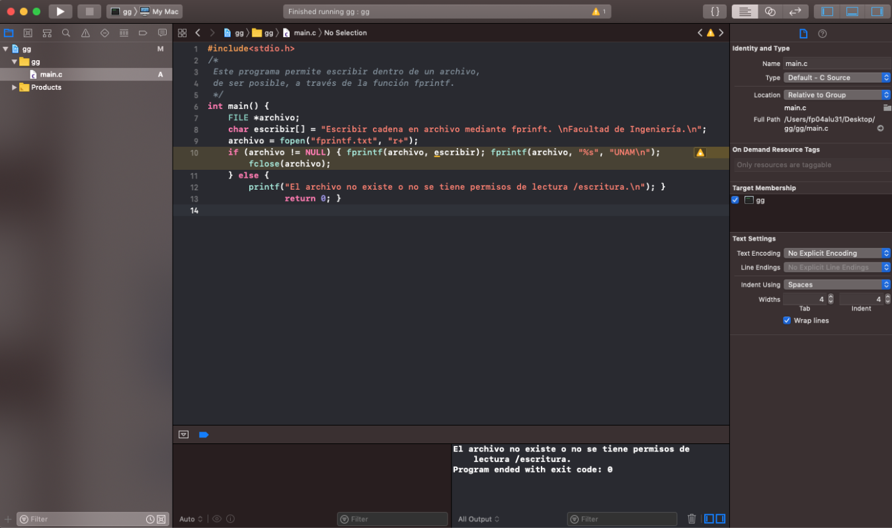

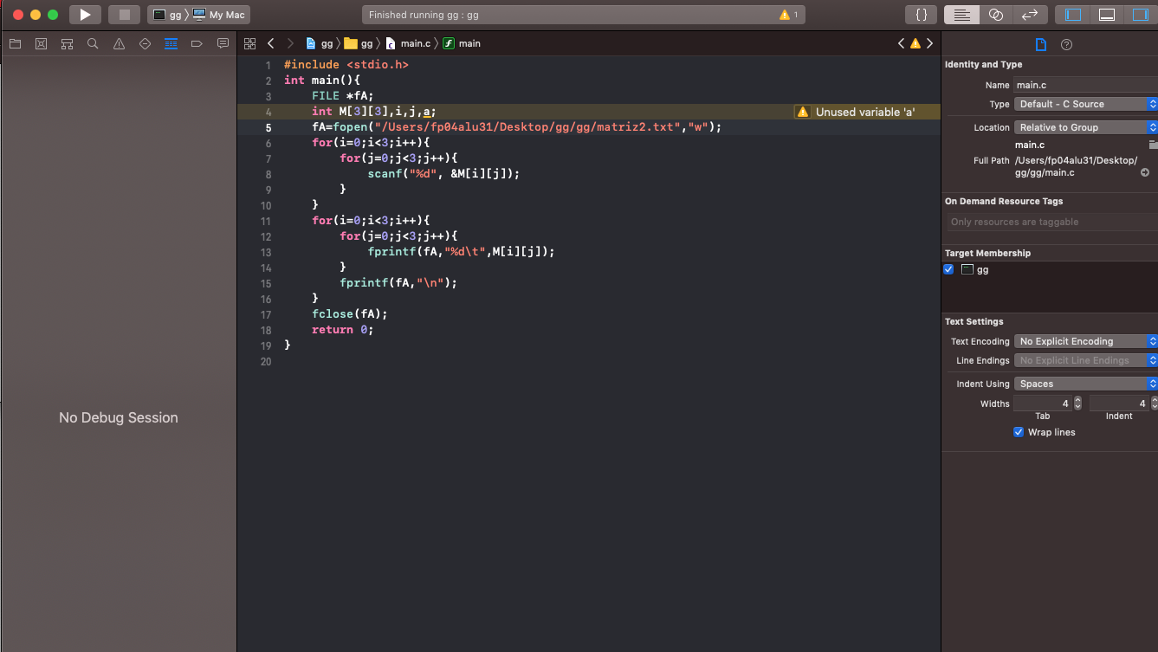

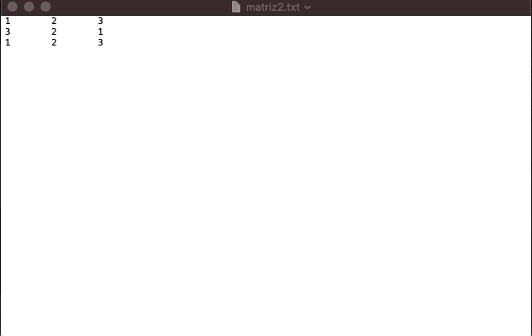

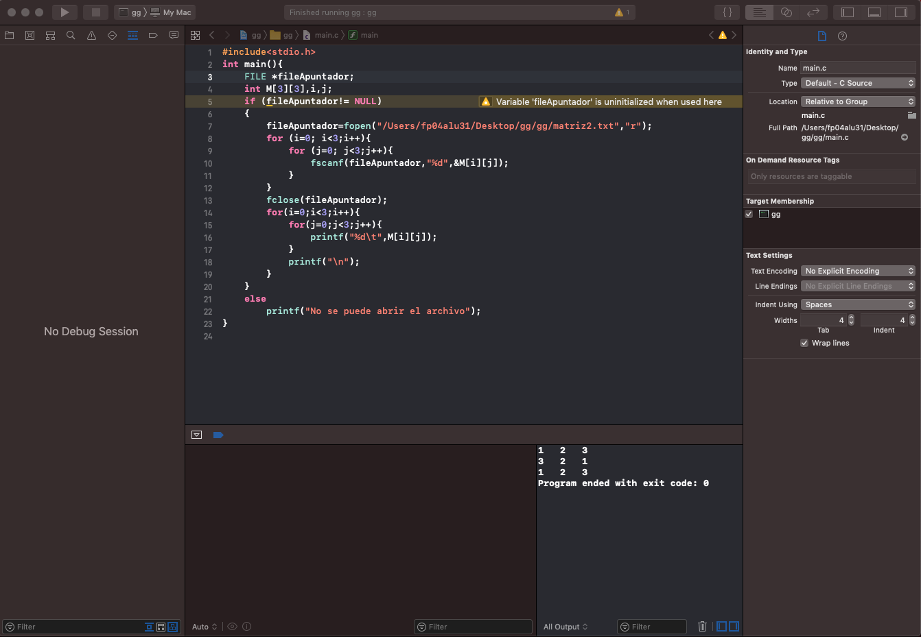

Conclusiones:
Con las cosas que se explicaron en clase, y a mi parecer este tipo de funciones nos ayudan bastante para almacenar los datos de nuestro código y no solo se pierdan cada vez que volvamos a abrirlo, o que este sea capaz de utilizar datos que ya tenemos con anterioridad.

